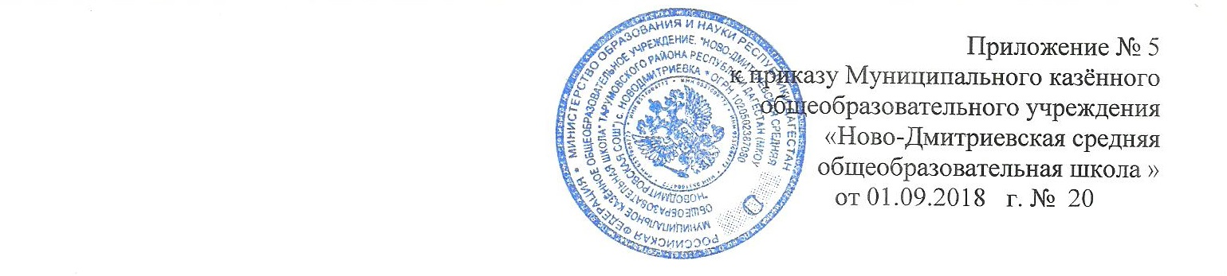

СОГЛАСИЕ НА ОБРАБОТКУ ПЕРСОНАЛЬНЫХ ДАННЫХ РАБОТНИКА

Я,
(Ф.И.О. полностью)
Проживающий по адресу: __________________________________________________________________________________________________
Паспорт № ______ серия, № ___________, выдан ____________________________________________________________
________________________________________________________________________________________________________
(кем, когда)
в соответствии с требованиями статьи 9 Федерального закона от 27 июля 2006 года № 152-ФЗ «О персональных данных» и главы 14 Трудового кодекса Российской Федерации даю свое согласие на обработку в муниципальном казённом общеобразовательном учреждении «Ново-Дмитриевская средняя общеобразовательная школа», расположенной по адресу Тарумовский район, село Новодмитриевка, ул.Советская, моих персональных данных, в целях обеспечения соблюдения трудового законодательства и иных нормативных правовых актов, содействия в трудоустройстве, обучении и продвижения по службе, обеспечения личной безопасности работников, контроля количества и качества выполняемой работы и обеспечения сохранности имущества, оформления трудовых отношений, осуществления мною трудовой функции и оплаты моего труда, предоставления гарантий и льгот, предусмотренных нормативными правовыми актами, содержащими нормы трудового права, коллективным договором, соглашениями, локальными нормативными актами, трудовым договором.
К персональным данным Работника относится:
- Сведения, содержащиеся в основном документе, удостоверяющем личность субъекта.
- Информация, содержащаяся в трудовой книжке работника.
- Информация, содержащаяся в страховом свидетельстве государственного пенсионного страхования.
- Сведения, содержащиеся в документах воинского учета для военнообязанных и лиц, подлежащих призыву на военную службу.
- Сведения об образовании, квалификации или наличии специальных знаний или подготовки.
- Сведения, содержащиеся в свидетельстве о постановке на учет физического лица в налоговом органе на территории Российской Федерации.
- Сведения о семейном положении работника.
- Информация медицинского характера, в случаях, предусмотренных законодательством.
- Сведения о заработной плате работника.
- Сведения о социальных льготах.
- Сведения о наличии судимостей.
- Сведения о месте работы или учебы членов семьи.
- Содержание трудового договора.
- Содержание приказов по личному составу.
- Содержание оснований к приказам по личному составу.
- Сведения документов, содержащих информацию по повышению квалификации и переподготовке сотрудника, его аттестация, служебное расследование.
- Сведения о награждении государственными наградами Российской Федерации, присвоении почетных, воинских и специальных званий.
- Документы, содержащие сведения, необходимые для предоставления Работнику гарантий и компенсаций, установленных действующим законодательством (документы о составе семьи, о состоянии здоровья членов семьи, о беременности работницы, о возрасте малолетних детей, о донорстве и т.п.)
- иные необходимые сведения.
Настоящее согласие представляется на осуществление любых действий в отношении персональных данных, которые необходимы или желаемы для достижения указанных выше целей, включая (без ограничения) сбор, систематизацию, накопление, хранение, уточнение (обновление, изменение), использование, распространение (в том числе передачу третьим лицам – МКУ «Отдел образования» МР «Тарумовский район», районным медицинским учреждениям, военкомату, отделениям милиции и т.д.), обезличивание, блокирование, трансграничную передачу персональных данных, а также осуществление любых иных действий с моими персональными данными, предусмотренных действующим законодательством РФ.
Муниципальное казённое общеобразовательное учреждение «Ново-Дмитриевская средняя общеобразовательная школа» гарантирует, что обработка персональных данных осуществляется в соответствии с действующим законодательством РФ. Я проинформирован(а), что Муниципальное казённое общеобразовательное учреждение «Ново-Дмитриевская средняя общеобразовательная школа» будет обрабатывать персональные данные как неавтоматизированным, так и автоматизированным способом обработки.
Данное Согласие действует бессрочно. Согласие может быть отозвано по моему письменному заявлению.
Я подтверждаю, что, давая такое Согласие, я действую по собственной воле и в собственных интересах.

«__» _____________ 20__ г. _________________ ______________________________
(Подпись) (ФИО лица, давшего согласие)

